ПАМ’ЯТКА

додержання правил пожежної безпеки в побуті під час святкування Новорічних і Різдвяних свят
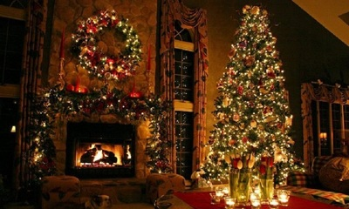
Практично в кожному будинку з наближенням новорічних свят встановлюють і прикрашають ялинку. При цьому ми часто забуваємо, що новорічна ялинка є джерелом підвищеної пожежної небезпеки.
Щоб зберегти своє життя і життя близьких вам людей
ПАМ'ЯТАЙТЕ:
- ялинка повинна встановлюватися на стійкій основі;
- не дозволяється прикрашати ялинку целулоїдними іграшками, а також марлею і ватою, не просоченими вогнезахисною речовиною, застосовувати для ілюмінації ялинки свічки.
- ілюмінація повинна бути виконана з додержанням правил улаштування електроустановок; потужність лампочок не повинна перевищувати 25 Вт; підключення гірлянд до мережі повинно виконуватись тільки за допомогою штепсельних з'єднань;
- у разі виявлення несправності в ілюмінації (нагрів проводів, блимання лампочок, іскріння тощо) вона повинна бути терміново вимкнена;
- для підключення електроживлення ілюмінації забороняється використовувати саморобні подовжувачі;
- при виході з оселі не залишайте увімкненими в мережу побутові електроприлади.

- ні в якому разі не застосовуйте в приміщенні свічки, бенгальські, вогні, відкритий вогонь, феєрверки, вибухонебезпечні хлопавки, петарди та ін.

Якщо зайнялась ялинка!
У разі виявлення ознак пожежі (горіння) необхідно:
- знеструмити електричну гірлянду або інші прилади;
- негайно повідомити про це пожежно-рятувальну службу за телефоном 101;
- вжити заходів щодо евакуації людей, майна;
- у разі можливості почати гасити ялинку – накрити її товстою тканиною, залити водою;
- у разі необхідності викликати інші аварійно-рятувальні служби.
Щороку в період новорічних свят через порушення елементарних правил пожежної безпеки у побуті виникає підвищена кількість пожеж, травмування на них людей.
Захистіть свій дім від пожежі!

Відділ з питань НС, ЦЗН, ОМР

